**Instrukcija dėl privačių interesų deklaravimo:**

1. Laukelyje suveskite šią svetainę: <https://pinreg.vtek.lt/app/>

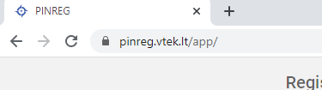

1. Tuomet spauskite: Teikti deklaraciją

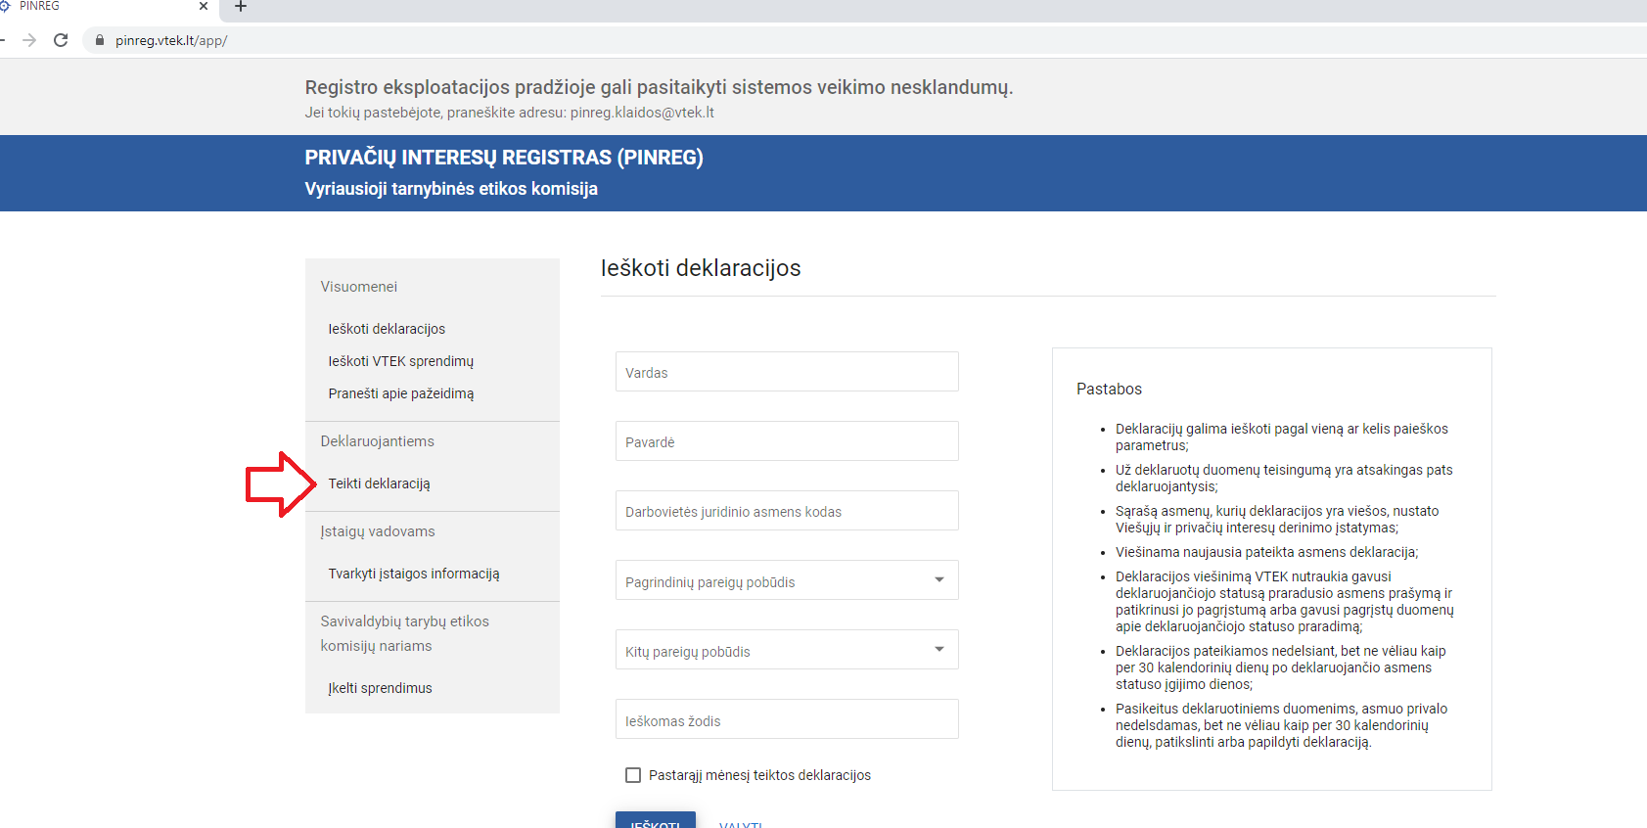

1. Spauskite: **Prisijungti per Elektroninius valdžios vartus**

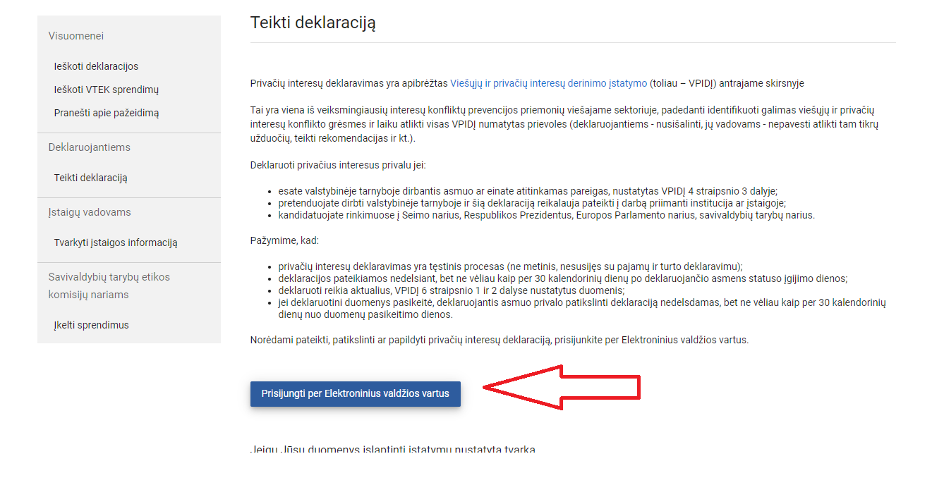

1. Toliau

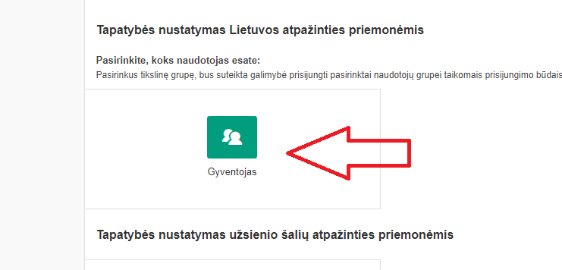

1. Toliau: pasirenkate savo prisijungimo būdą (teikiamas pavyzdys, o Jūs rinkitės pagal savo banką)

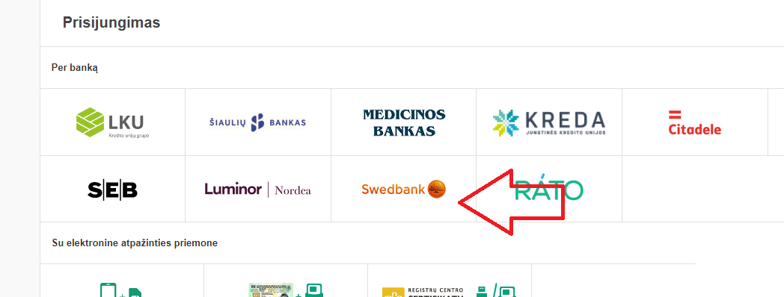

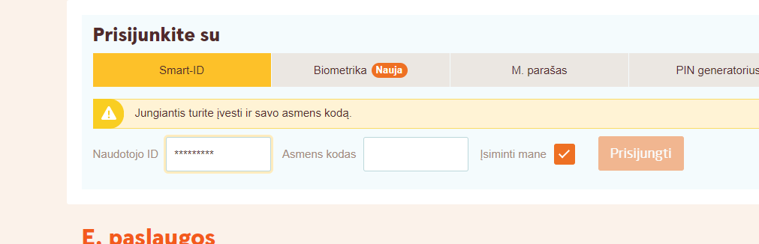

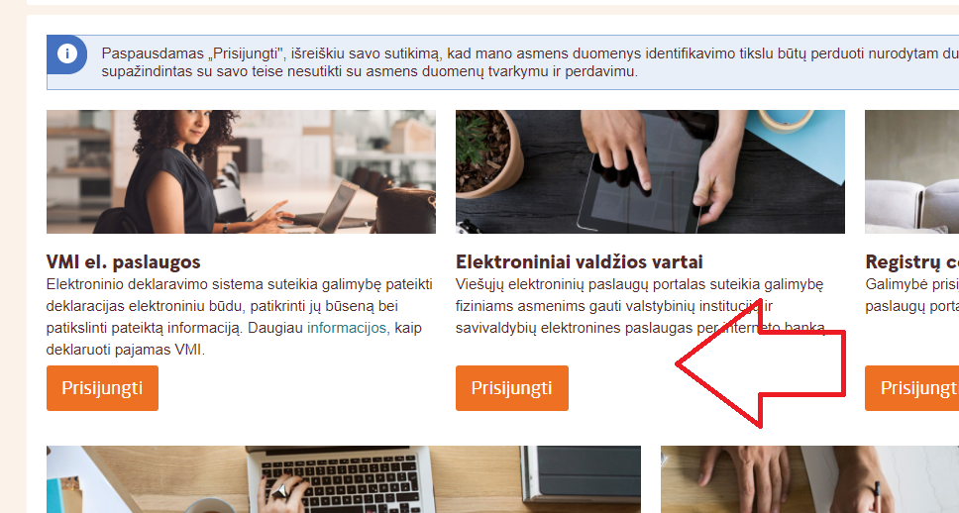

1. Prisijungus prie elektroninių valdžios vartų per savo bankininkystę, jus nukreips tiesiai į reikalingą puslapį, kuris turėtų atrodyti taip:

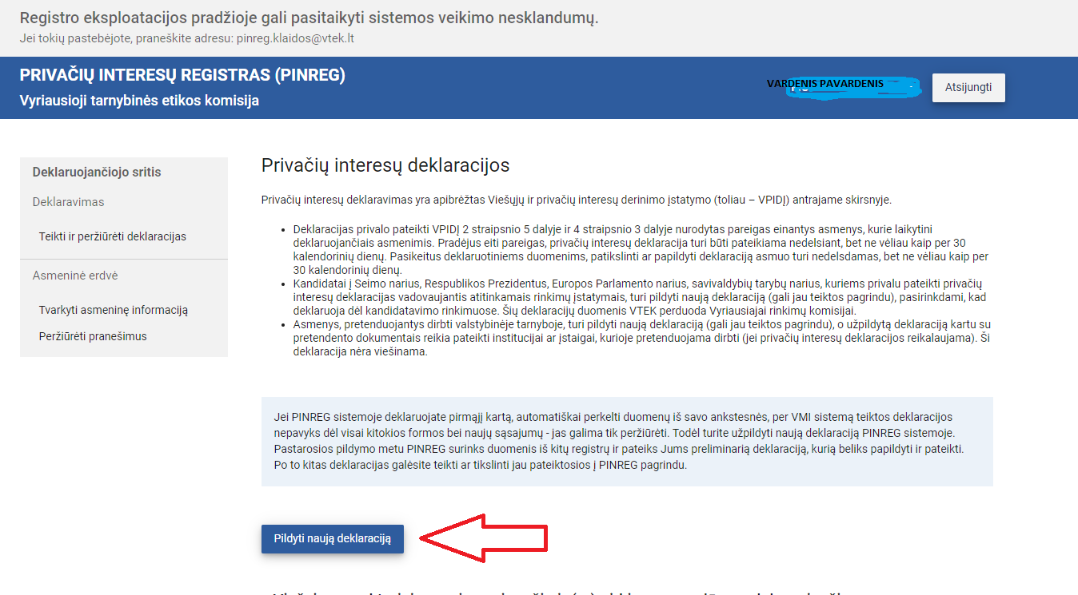

1. Spauskite: pildyti naują deklaraciją, tuomet pasirinkite: einamos pareigos viešajame sektoriuje ir (ar) dalyvavimas pirkimų procedūrose

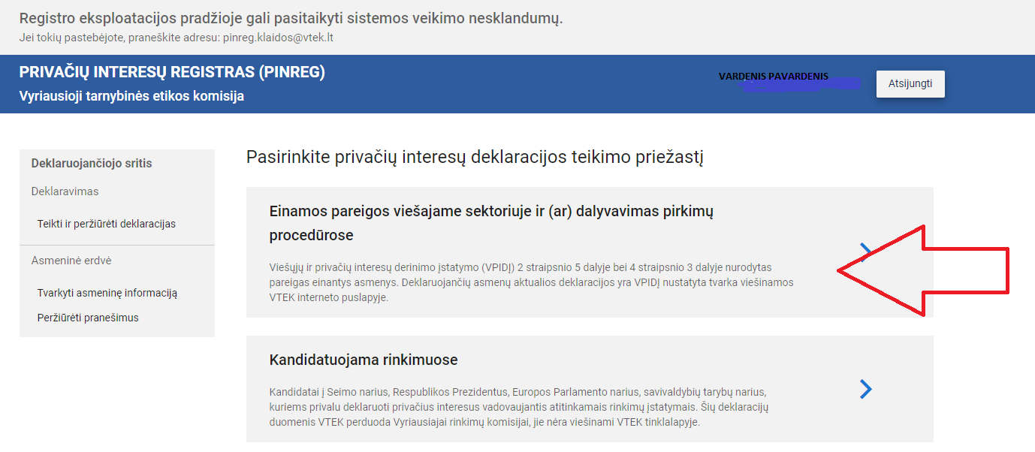

1. Užpildykite savo asmeninę informaciją ir eikite toliau nurodytais žingsniais.

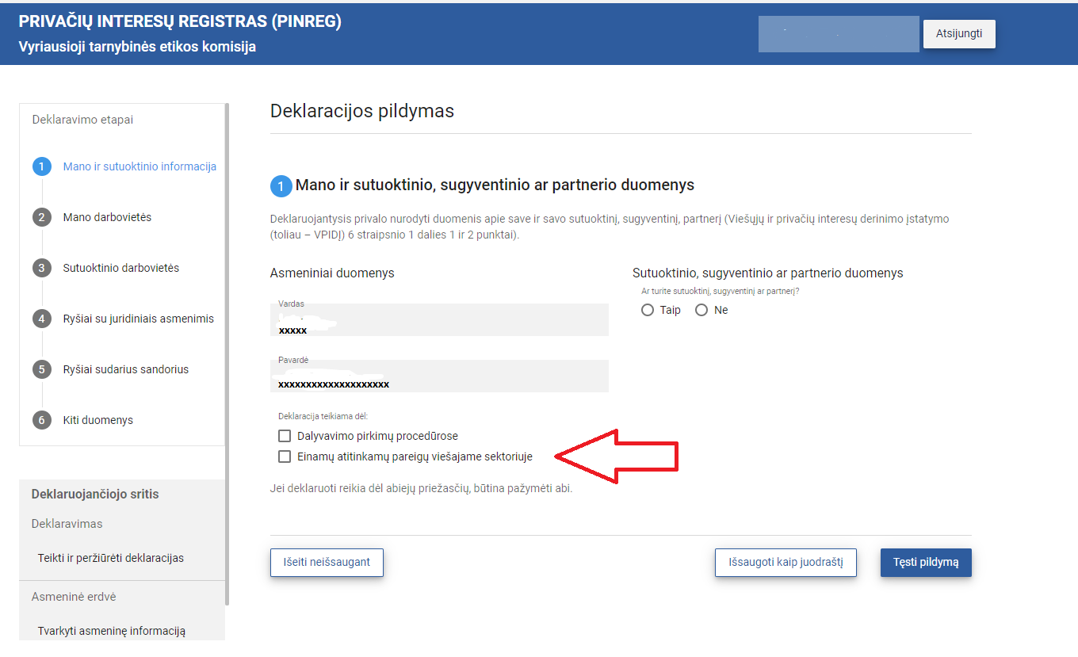

1. Užpildžius pirmą „Mano ir sutuoktinio informacija“ spauskite „tęsti pildymą“ ir taip pildykite toliau. Pabaigus pildyti visas grafas spauskite „pateikti deklaraciją“.
2. Pridedame Vyriausiosios tarnybinės etikos komisijos 2020-12-30 sprendimą Nr. KS-176 „Dėl privačių interesų deklaracijos formos bei jos pildymo, tikslinimo, papildymo ir pateikimo taisyklių patvirtinimo“, kuriame pridedama pati forma